UNIVERSIDAD ADVENTISTA DE BOLIVIA
CARRERA DE INGENIERÍA DE SISTEMAS

Tecnologías en Internet

PROYECTO INTEGRADOR · SEGUNDA ENTREGA
CAMPUS LEAGUE
Plataforma web para la gestión de torneos deportivos universitarios
Repositorio público de GitHub
https://github.com/deaht911/campus-league

por
Alcozer Martínez José
Flores Escobar Kevin Abdias
Huarachi Rojas Roger
Ramírez Mamani Samuel Eli

Docente
Lic. Víctor Hugo Sarzuri Flores

Vinto, noviembre de 2026

Contenido
1. Carátula e información general 3
2. Resumen ejecutivo y alcance 4
3. Trazabilidad de requisitos 5
3.1 Requisitos funcionales (RF → código) 5
3.2 Casos de uso 6
3.3 Justificación de requisitos no funcionales 7
4. Arquitectura del sistema 8
4.1 Diagrama C4 nivel 2 (contenedores) 8
4.2 Diagrama de secuencia de autenticación y autorización 9
5. Diseño de persistencia en MongoDB 9
5.1 Colecciones y relaciones 9
5.2 Validaciones de esquema 10
5.3 Índices 10
6. Especificación de endpoints y API REST 10
6.1 Matriz de endpoints 11
6.2 Seguridad aplicada a la API 13
6.3 Reglas de negocio 14
6.4 Capturas de la aplicación 15
6.5 Diseño responsivo (RNF-005) 24
7. Configuración de entorno y variables 25
7.1 Servidor (`server/.env`) 26
7.2 Cliente (`client/.env`) 26
8. Manual de ejecución y pruebas 27
8.1 Requisitos previos 27
8.2 Instalación y ejecución local 27
8.3 Pruebas automáticas 28
8.4 Pruebas manuales realizadas (sobre el seed) 29
8.5 Flujo de trabajo Git 29
9. Conclusiones y trabajo futuro 30
9.1 Conclusiones técnicas 30
9.2 Lecciones aprendidas 30
9.3 Trabajo futuro 32

1. Carátula e información general
Campus League es una aplicación web para organizar los torneos deportivos entre las facultades de la UAB: inscripción de equipos, calendario, actas de partido, tabla de posiciones y reportes. Esta segunda entrega presenta el producto implementado como monorepo, con una SPA en React, una API REST en Express y una base de datos MongoDB. El título, los integrantes, la fecha, la asignatura y el enlace al repositorio público figuran en la carátula.
Repositorio público: https://github.com/deaht911/campus-league

Tabla 1. Integrantes del equipo y responsabilidades
Integrante | Usuario GitHub | Responsabilidad principal
Samuel Eli Ramírez Mamani | deaht911 | Líder del proyecto. Estructura del monorepo, arranque de la API, modelo de partidos, rutas protegidas y gestión de equipo en el cliente, panel de administración, documentación e integración final
José Alcozer Martínez | jose-1 | Autenticación y torneos. Modelo de usuarios, registro, login y OTP, CRUD de torneos y calendario, calendario público, panel del árbitro, reglas por disciplina, pruebas automáticas y diagramas
Roger Huarachi Rojas | roger69 | Usuarios, equipos e interfaz. Modelo de equipos, gestión de usuarios y roles, base de OpenAPI, tema oscuro, pantallas de acceso y perfil, recuperación de contraseña, diseño responsivo y datos de demostración
Kevin Abdias Flores Escobar | Gn_Abdias | Seguridad y servicios. Modelos de torneos e inscripciones, JWT, RBAC y errores, CRUD de equipos, portal público, panel del organizador, correo, reportes PDF, cifrado AES-256 y llaves del torneo

Tabla 2. Ficha del proyecto
Elemento | Detalle
Carrera | Ingeniería de Sistemas
Asignatura | Tecnologías en Internet
Docente | Lic. Víctor Hugo Sarzuri Flores
Fecha | Noviembre de 2026
Stack | React 19, Vite y Tailwind 4 · Node.js y Express 5 · MongoDB y Mongoose 9
Seguridad | JWT de 30 min, bcrypt (salt >= 10), RBAC de 5 roles, AES-256-GCM
Documentación de la API | Swagger UI en /api-docs (OpenAPI 3.0)
Ejecución | npm run install:all, npm run seed, npm run dev (sección 8)

Tabla 3. Cifras del proyecto
Indicador | Valor
Requisitos funcionales, no funcionales y casos de uso | 15, 8 y 13
Endpoints documentados en Swagger | 45
Colecciones de MongoDB | 5
Pantallas de la aplicación | 12
Código JavaScript | cerca de 8 600 líneas (servidor 4 050, cliente 4 540)
Pruebas automáticas | 69, más cerca de 790 líneas de pruebas
Datos de demostración | 9 torneos, 28 equipos, 188 usuarios y 78 partidos
Historial de Git | 45 commits de 4 autores

Tabla 4. Organización del repositorio
Elemento | Ubicación
Código del servidor | server/
Código del cliente | client/
Diagramas, capturas e informe | docs/
Documentación interactiva de la API | http://localhost:5000/api-docs (Swagger UI, OpenAPI 3.0)
Manual de ejecución | README.md (raíz) y sección 8 de este informe

2. Resumen ejecutivo y alcance
Qué hace el sistema. Campus League cubre el ciclo completo de un torneo: el estudiante se registra con su correo institucional, el capitán crea el equipo e inscribe a sus jugadores, el organizador aprueba inscripciones y genera el calendario, el árbitro cierra el acta digital y el público consulta resultados, posiciones y goleadores. El organizador exporta los reportes en PDF y los capitanes reciben avisos por correo.
Quiénes lo usan. Cinco roles con permisos distintos (jugador, capitán, organizador, árbitro y administrador) y un portal público de solo lectura.
Qué incluye esta entrega. La aplicación completa y probada: autenticación con JWT y control de acceso por rol, persistencia en MongoDB, API de 45 endpoints documentada en Swagger, informe técnico y un conjunto de datos de demostración con 9 torneos en 5 disciplinas. La tabla de posiciones usa las reglas de cada deporte (goles, puntos o sets) y el marcador del acta se calcula con lo que el árbitro registra por jugador.
Tabla 5. Tecnologías integradas
Capa | Tecnología
Frontend | React 19, Vite, Tailwind CSS 4, React Router, Axios
Backend | Node.js, Express 5, express-validator, helmet, cors, express-rate-limit
Base de datos | MongoDB con Mongoose 9 (local o Atlas)
Seguridad | JWT (30 min), bcryptjs (salt >= 10), RBAC con 5 roles, OTP por correo institucional
Correo y reportes | Nodemailer (SMTP configurable) y PDFKit
Documentación | Swagger UI (OpenAPI 3.0)
Calidad | ESLint, 69 pruebas automáticas (node:test + Supertest)

Alcance alcanzado en esta entrega: los 15 requisitos funcionales (RF-001 a RF-015) y los 8 no funcionales de la primera entrega tienen implementación o justificación (secciones 3 y 8). Los 13 casos de uso están cubiertos.

3. Trazabilidad de requisitos

3.1 Requisitos funcionales (RF → código)
Tabla 6. Matriz de trazabilidad de requisitos funcionales (RF → código)
RF | Descripción | Componente frontend (React) | Endpoint / servicio backend
RF-001 | Registro con correo institucional y OTP | RegisterPage | POST /api/auth/register, verify-otp, resend-otp
RF-002 | Autenticación, sesión activa y recuperación de contraseña | LoginPage, ForgotPasswordPage, UserProfile, AuthContext | POST /api/auth/login, GET /api/auth/me, POST /api/auth/forgot-password, reset-password
RF-003 | Asignación y modificación de roles | AdminPanel | GET /api/users, PATCH /api/users/:id/role, PATCH /api/users/:id/status
RF-004 | Crear equipo (queda como capitán) | MyTeam | POST /api/teams
RF-005 | Agregar, editar y dar de baja jugadores | MyTeam | POST/PUT/DELETE /api/teams/:id/players
RF-006 | Elegibilidad: estudiante activo y un solo equipo por disciplina | MyTeam | Validación en POST /api/teams y POST /api/teams/:id/players
RF-007 | Crear torneos | OrganizerPanel | POST /api/tournaments, PUT /api/tournaments/:id
RF-008 | Inscripción solo dentro del período habilitado | MyTeam, OrganizerPanel | POST /api/tournaments/:id/registrations, PATCH .../registrations/:regId
RF-009 | Calendario automático (liga o eliminación) | OrganizerPanel, Calendar | POST /api/tournaments/:id/fixture, .../fixture/publish
RF-010 | Reprogramar partidos (fecha, hora, escenario) | OrganizerPanel | PATCH /api/matches/:id/reschedule, PATCH /api/matches/:id/referee
RF-011 | Registrar el acta: el marcador es la suma automática de goles o puntos por jugador (sets en voleibol) | RefereePanel | PUT /api/matches/:id/result, GET /api/matches/mine
RF-012 | Tabla de posiciones automática con las reglas de cada disciplina, provisional en curso y definitiva al finalizar | Standings | GET /api/matches/standings/:torneoId
RF-013 | Estadísticas individuales según la disciplina (goleadores, anotadores) | Standings, UserProfile | GET /api/matches/scorers/:torneoId, GET /api/matches/players/:userId/stats
RF-014 | Notificaciones por correo (inscripciones y reprogramaciones) | (transparente para el usuario) | server/services/mailer.js, invocado desde reviewRegistration, registerTeam, rescheduleMatch
RF-015 | Portal público y exportación a PDF | Home, Tournaments, Calendar, Standings, botón «Exportar PDF» | GET /api/tournaments, GET /api/matches, GET /api/reports/tournaments/:id/pdf

3.2 Casos de uso
Tabla 7. Casos de uso y pantallas que los implementan
CU | Caso de uso | RF | Pantalla
CU-01 | Registrarse | RF-001 | Registro
CU-02 | Iniciar sesión | RF-002 | Login, Recuperar contraseña
CU-03 | Crear equipo | RF-004 | Mi equipo
CU-04 | Gestionar plantilla | RF-005, RF-006 | Mi equipo
CU-05 | Inscribir equipo en torneo | RF-008 | Mi equipo
CU-06 | Crear torneo | RF-007 | Panel del organizador
CU-07 | Generar calendario | RF-009 | Panel del organizador
CU-08 | Reprogramar partido | RF-010 | Panel del organizador
CU-09 | Registrar resultado | RF-011, RF-012 | Panel del árbitro
CU-10 | Consultar posiciones y estadísticas | RF-012, RF-013, RF-015 | Posiciones, Calendario
CU-11 | Gestionar usuarios y roles | RF-003 | Panel de administración
CU-12 | Exportar reporte | RF-015 | Panel del organizador, Posiciones
CU-13 | Enviar notificación | RF-014 | Servicio de correo

3.3 Justificación de requisitos no funcionales
Tabla 8. Justificación de cumplimiento de los requisitos no funcionales
RNF | Requisito | Cómo se cumple | Evidencia
RNF-001 | API < 200 ms; páginas < 2 s | Índices en las consultas frecuentes (sección 5), paginación en listados, cálculo de posiciones con una consulta, build de Vite (JS ~124 kB gzip) | Los logs de desarrollo muestran 3–7 ms en listados de torneos, 9–35 ms en partidos y posiciones y ~100–180 ms en login (el costo es el hash bcrypt, deliberado)
RNF-002 | JWT de 30 min, bcrypt y cifrado AES-256 de datos sensibles | JWT con JWT_EXPIRE=30m; contraseñas con bcryptjs (salt >= 10); OTP guardado como hash; el código estudiantil se cifra en la aplicación con AES-256-GCM (clave ENCRYPTION_KEY de 256 bits derivada con HKDF, IV derivado con HMAC-SHA256 para conservar el índice único y la búsqueda exacta, etiqueta de autenticación que detecta alteraciones). MongoDB Atlas añade cifrado del almacenamiento en reposo | server/services/crypto.js, server/models/User.js, pruebas crypto.test.js
RNF-003 | Comunicación sobre HTTPS (TLS 1.3) | La app no termina TLS: se despliega detrás de un proxy o plataforma con HTTPS. helmet aplica cabeceras seguras y CORS se limita a FRONTEND_URL | Configuración en server/server.js
RNF-004 | WCAG 2.1 AA | Tema oscuro con texto claro sobre fondos oscuros (contraste alto), etiquetas label, atributos aria-*, roles alert/status, foco visible, navegación por teclado y mensajes de error claros | Capturas de la sección 6
RNF-005 | Responsive 375–1440 px | Diseño con utilidades responsive de Tailwind, menú hamburguesa, tablas con scroll horizontal | Navbar y paneles
RNF-006 | Disponibilidad 99,5 % y respaldos diarios | Depende del despliegue: GET /api/health permite monitoreo y MongoDB Atlas ofrece respaldos automáticos | Endpoint de salud
RNF-007 | 500 usuarios concurrentes | API sin estado (JWT, sin sesiones en memoria), consultas indexadas, paginación y límite de intentos en autenticación | Arquitectura de la sección 4
RNF-008 | Arquitectura modular y OpenAPI 3.0 | Capas models, controllers, routes, middlewares, services; Swagger UI con los 45 endpoints | server/swagger/swagger.yaml

4. Arquitectura del sistema
Monorepo con cliente (SPA), API REST y base de datos documental. Los diagramas fuente están en docs/diagrams/.

4.1 Diagrama C4 nivel 2 (contenedores)
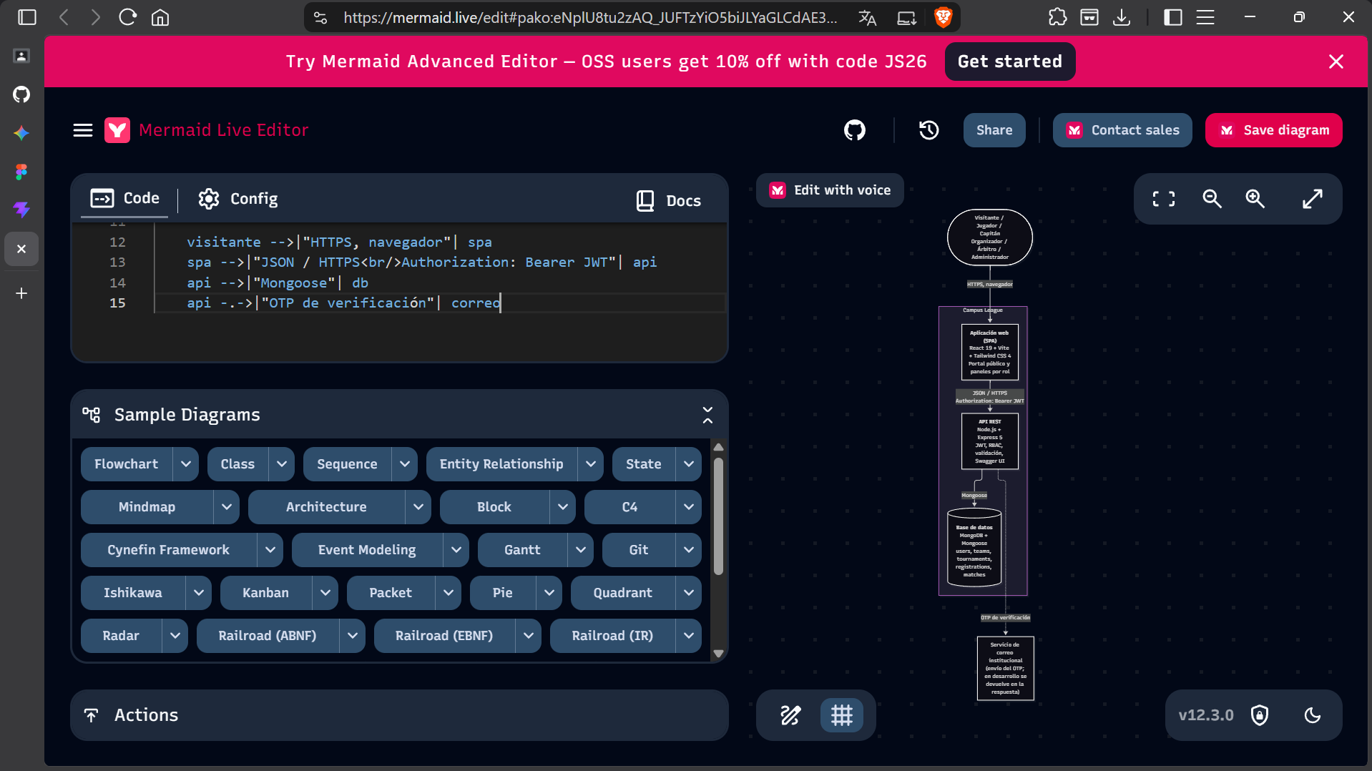
Figura 1. Diagrama C4 nivel 2
La SPA (React) se comunica con la API REST (Express) por JSON/HTTPS enviando Authorization: Bearer <JWT>. La API persiste en MongoDB mediante Mongoose y envía correos (OTP y notificaciones) a través de un servidor SMTP configurable. Código fuente: `diagrams/c4-nivel2-contenedores.md`.

4.2 Diagrama de secuencia de autenticación y autorización
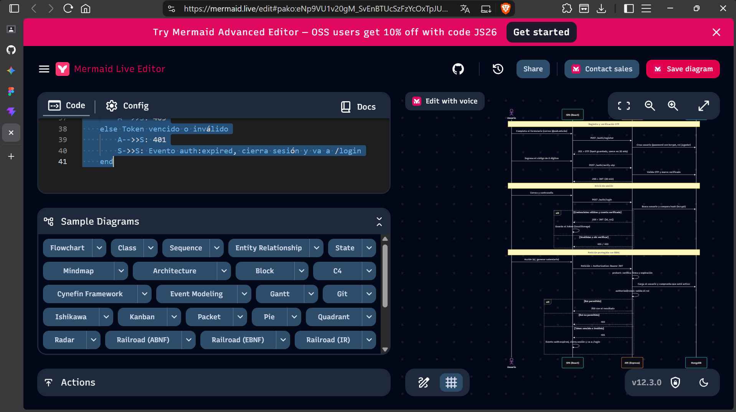
Figura 2. Secuencia JWT
El flujo cubre el registro con OTP, el login (verificación bcrypt y firma del JWT con id y rol), el almacenamiento del token en el cliente (localStorage), el envío en el encabezado Authorization: Bearer y las validaciones de protect (firma, expiración, cuenta activa) y authorize(roles). Un 401 hace que el cliente borre el token y vuelva a /login. Código fuente: `diagrams/secuencia-jwt.md`.

5. Diseño de persistencia en MongoDB
Base de datos campus_league con cinco colecciones y Mongoose como ODM. El diagrama entidad-relación está en `diagrams/modelo-datos.md`.

5.1 Colecciones y relaciones
Tabla 9. Colecciones de MongoDB y sus relaciones
Colección | Contenido | Relaciones (referencias ObjectId)
users | Cuenta, rol, facultad, código estudiantil, OTP hasheado | —
teams | Equipo y plantilla (jugadores[] embebido) | capitan → users; jugadores[].usuario → users
tournaments | Torneo, fechas, cupos, reglamento, estado | organizador → users
registrations | Inscripción de un equipo a un torneo | torneo, equipo, inscritoPor, revisadoPor
matches | Partido, marcador, acta (estadisticas[] embebido), historial de reprogramación | torneo, local, visitante, arbitro

Se embebieron la plantilla, las estadísticas por partido y el historial porque se leen siempre junto al documento padre; se usaron referencias donde la entidad tiene vida propia (usuarios, equipos, torneos).

5.2 Validaciones de esquema
Tabla 10. Validaciones de esquema de Mongoose por modelo
Modelo | Validaciones
User | Correo con regex @uab.edu.bo (único), contraseña mínima de 8 caracteres y select: false, rol en enum de 5 valores, código estudiantil con regex, hash bcrypt con salt >= 10 en pre('save'), código estudiantil cifrado con AES-256-GCM (setter/getter transparente), toJSON sin password ni otp
Team | Nombre 3–60, disciplina en enum, capitán obligatorio, sin jugadores repetidos, sin camisetas repetidas entre activos, máximo 30 jugadores
Tournament | Fecha de fin >= inicio, fin de inscripción >= inicio, 4–64 equipos, formato y estado en enum, reglamento obligatorio
Registration | aceptaReglamento debe ser true, estado en enum
Match | Local distinto de visitante, marcador >= 0, estado y fase en enum, goles individuales coherentes con el marcador

5.3 Índices
Tabla 11. Índices definidos para rendimiento
Colección | Índices
users | correo único, codigoEstudiantil único y disperso, rol, facultad + rol, createdAt
teams | nombre + disciplina único, capitan, disciplina + activo, jugadores.usuario + disciplina
tournaments | nombre + disciplina único, disciplina + estado, organizador, fechaInicio
registrations | torneo + equipo único, torneo + estado, equipo, inscritoPor
matches | torneo + fecha + escenario único, torneo + fecha, torneo + estado, local, visitante, arbitro + estado

6. Especificación de endpoints y API REST
La documentación interactiva está en Swagger UI: http://localhost:5000/api-docs (JSON en /api-docs.json; fuente en server/swagger/swagger.yaml). Todos los endpoints cuelgan de /api. Las respuestas de error usan el formato { "success": false, "message": "...", "errors": [...] }.
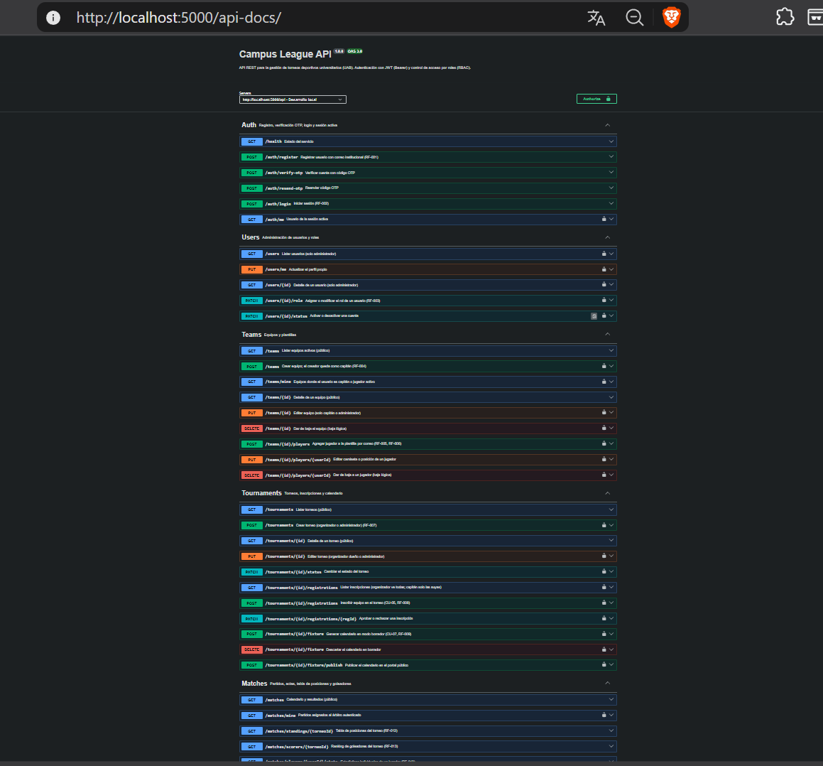
Figura 3. Swagger UI
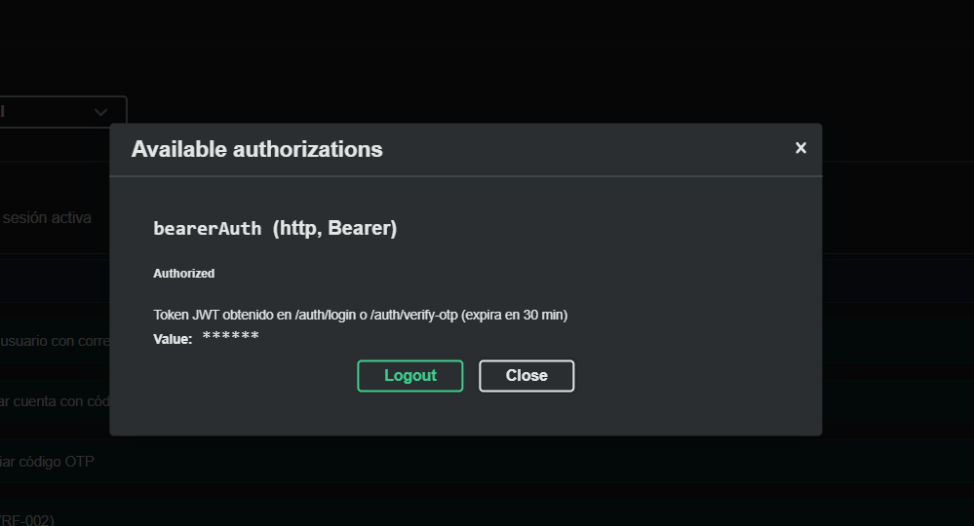
Figura 4. Swagger: autorización con JWT

6.1 Matriz de endpoints
Códigos de uso común. 200 OK, 201 creado, 400 datos inválidos, 401 sin sesión o token inválido, 403 rol sin permiso, 404 no encontrado, 409 conflicto (duplicado o choque de horario), 429 demasiados intentos. Un «?» junto a un parámetro indica que es opcional.

Tabla 12. Matriz de endpoints de la API REST
Método | Ruta | Parámetros | Códigos HTTP | Acceso (RBAC)
POST | /api/auth/register | cuerpo: nombre, correo, password | 201, 400, 409 | Público
POST | /api/auth/verify-otp | cuerpo: correo, codigo | 200, 400 | Público
POST | /api/auth/resend-otp | cuerpo: correo | 200, 400 | Público
POST | /api/auth/login | cuerpo: correo, password | 200, 400, 401, 403 | Público
GET | /api/health | – | 200 | Público
GET | /api/auth/me | – | 200, 401 | Sesión
POST | /api/auth/forgot-password | cuerpo: correo | 200, 400, 429 | Público
POST | /api/auth/reset-password | cuerpo: correo, codigo, password | 200, 400, 429 | Público
GET | /api/teams | disciplina?; facultad?; q? | 200 | Público
POST | /api/teams | cuerpo: nombre, disciplina | 201, 400, 401, 403, 409 | Jugador, Capitán, Admin
GET | /api/teams/mine | – | 200, 401 | Sesión
GET | /api/teams/{id} | id | 200, 400, 404 | Público
PUT | /api/teams/{id} | id | 200, 401, 403, 404 | Capitán del equipo, Admin
DELETE | /api/teams/{id} | id | 200, 401, 403, 404 | Capitán del equipo, Admin
POST | /api/teams/{id}/players | id; cuerpo: correo | 201, 400, 401, 403, 404, 409 | Capitán del equipo, Admin
PUT | /api/teams/{id}/players/{userId} | id; userId | 200, 401, 403, 404 | Capitán del equipo, Admin
DELETE | /api/teams/{id}/players/{userId} | id; userId | 200, 400, 401, 403, 404 | Capitán del equipo, Admin
GET | /api/tournaments | disciplina?; estado? | 200 | Público
POST | /api/tournaments | cuerpo: nombre, disciplina, formato, fechaInicio, fechaFin, inscripcionInicio, inscripcionFin, maxEquipos, reglamento | 201, 400, 401, 403 | Organizador, Admin
GET | /api/tournaments/{id} | id | 200, 404 | Público
PUT | /api/tournaments/{id} | id | 200, 400, 401, 403, 404 | Organizador dueño, Admin
PATCH | /api/tournaments/{id}/status | id; cuerpo: estado | 200, 401, 403, 404 | Organizador dueño, Admin
GET | /api/tournaments/{id}/registrations | id; estado? | 200, 401, 403 | Organizador dueño, Admin; Capitán (las suyas)
POST | /api/tournaments/{id}/registrations | id; cuerpo: equipo, aceptaReglamento | 201, 400, 401, 403, 404, 409 | Capitán, Admin
PATCH | /api/tournaments/{id}/registrations/{regId} | id; regId; cuerpo: estado | 200, 400, 401, 403, 404, 409 | Organizador dueño, Admin
POST | /api/tournaments/{id}/fixture | id | 201, 400, 401, 403, 409 | Organizador dueño, Admin
DELETE | /api/tournaments/{id}/fixture | id | 200, 400, 401, 403 | Organizador dueño, Admin
POST | /api/tournaments/{id}/fixture/publish | id | 200, 400, 401, 403 | Organizador dueño, Admin
GET | /api/matches | torneo?; equipo?; estado?; fase?; jornada?; desde?; hasta?; limit? | 200, 400 | Público (borrador solo organizador)
GET | /api/matches/mine | estado? | 200, 401, 403 | Árbitro, Admin
GET | /api/matches/standings/{torneoId} | torneoId; torneoId? | 200, 400, 404 | Público
GET | /api/matches/scorers/{torneoId} | torneoId; torneoId?; limit? | 200, 400 | Público
GET | /api/matches/players/{userId}/stats | userId; torneo? | 200, 400 | Público
GET | /api/matches/{id} | id | 200, 404 | Público (borrador solo organizador)
PATCH | /api/matches/{id}/referee | id; cuerpo: arbitro | 200, 400, 401, 403, 404, 409 | Organizador dueño, Admin
PATCH | /api/matches/{id}/reschedule | id | 200, 400, 401, 403, 404, 409 | Organizador dueño, Admin
PATCH | /api/matches/{id}/reopen | id | 200, 400, 401, 403, 404 | Organizador dueño, Admin
PUT | /api/matches/{id}/result | id | 200, 400, 401, 403, 404, 409 | Árbitro asignado, Admin
GET | /api/users | rol?; activo?; q?; page?; limit? | 200, 401, 403 | Admin
PUT | /api/users/me | – | 200, 400, 401 | Sesión
GET | /api/users/{id} | id | 200, 401, 403, 404 | Admin
PATCH | /api/users/{id}/role | id; cuerpo: rol | 200, 400, 401, 403, 404 | Admin
PATCH | /api/users/{id}/status | id; cuerpo: activo | 200, 400, 401, 403, 404 | Admin
GET | /api/users/referees | – | 200, 401, 403 | Organizador, Admin
GET | /api/reports/tournaments/{id}/pdf | id; tipo? | 200, 400, 401, 403, 404 | Organizador dueño, Admin

6.2 Seguridad aplicada a la API
- protect verifica firma y expiración del JWT y que la cuenta siga activa; authorize(...roles) aplica el RBAC.
- El rol nunca se acepta desde el cliente: todo registro inicia como jugador.
- Datos personales sensibles (código estudiantil) cifrados con AES-256-GCM antes de guardarse; la API los devuelve descifrados solo a quien tiene acceso.
- Validación de entrada con express-validator en todas las rutas, helmet, CORS restringido y límite de intentos en /api/auth.
- Respuestas genéricas en resend-otp y forgot-password para no revelar si un correo existe.

6.3 Reglas de negocio
- Plantilla mínima y jugadores habilitados para inscribirse; lista de espera al llenarse los cupos.
- Calendario con mínimo de 4 equipos aprobados, liga (algoritmo del círculo, ida y vuelta opcional) o eliminación directa, y detección de choques de escenario, equipos y árbitro con una ventana de 90 minutos.
- Marcador automático: en fútbol, futsal y baloncesto el marcador es la suma de goles o puntos registrados por jugador; el servidor rechaza un marcador enviado que no coincida. En voleibol se registran los sets (el ganador tiene 3 y el perdedor 0, 1 o 2). En baloncesto y en eliminación directa no se admiten empates. Walkover 3-0; reapertura dentro de 24 horas.
- El torneo pasa a *finalizado* al cerrarse su último partido (liga) o su final (eliminación directa).
- Reprogramar no admite fechas pasadas y conserva historial.
- Posiciones por disciplina, calculadas en cada consulta con los partidos cerrados:

Tabla 13. Reglas de puntuación y estadísticas por disciplina
Disciplina | Puntos de tabla | Columnas | Estadística individual
Fútbol y futsal | Victoria 3, empate 1, derrota 0 | PJ PG PE PP GF GC DG PTS | Goleadores
Baloncesto | Victoria 2, derrota 1 (sin empates) | PJ PG PP PF PC DP PTS | Anotadores (puntos)
Voleibol | 3-0 y 3-1: 3 pts; 3-2: 2 pts al ganador y 1 al perdedor; derrota 0-3 o 1-3: 0 | PJ PG PP SG SC DS PTS | No aplica (se registran sets)
Eliminación directa | — | Llaves por fase: cuartos, semifinales, tercer puesto y final | Según la disciplina

- Estado del torneo en la pantalla de posiciones: *no iniciado* (fecha de inicio prevista), *en curso* (posiciones provisionales, avance de partidos jugados, líder y actualización automática cada 30 s) y *finalizado* (resultados definitivos y campeón).

6.4 Capturas de la aplicación

Portal público
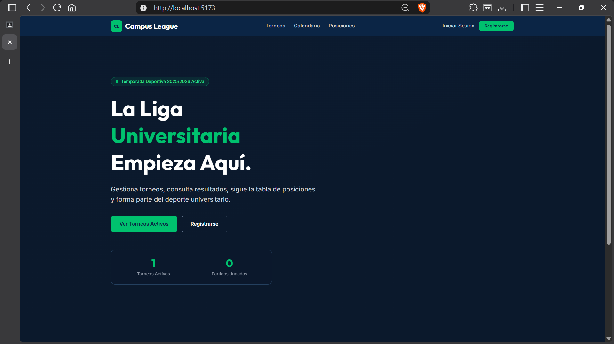
Figura 5. Inicio
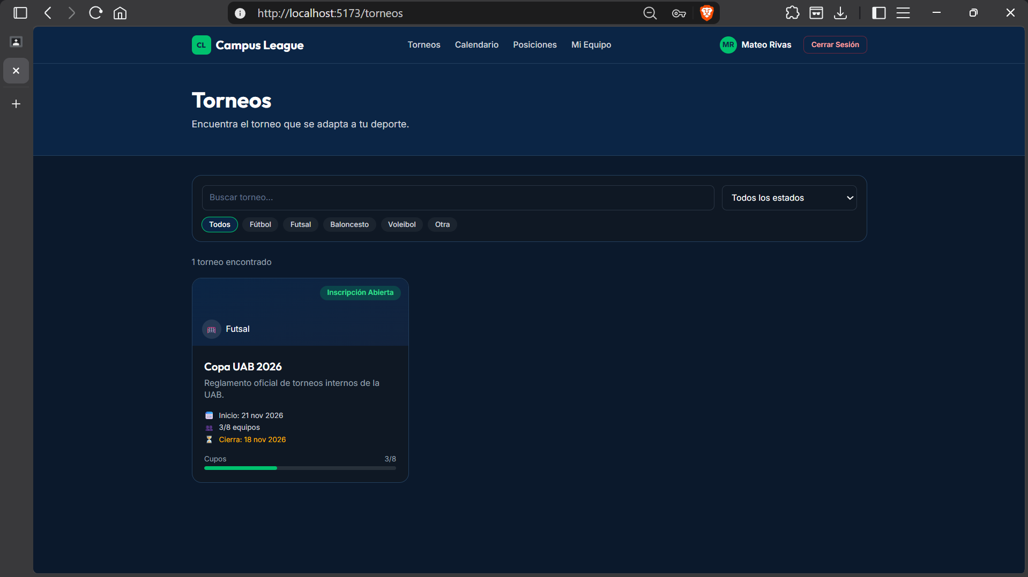
Figura 6. Catálogo de torneos
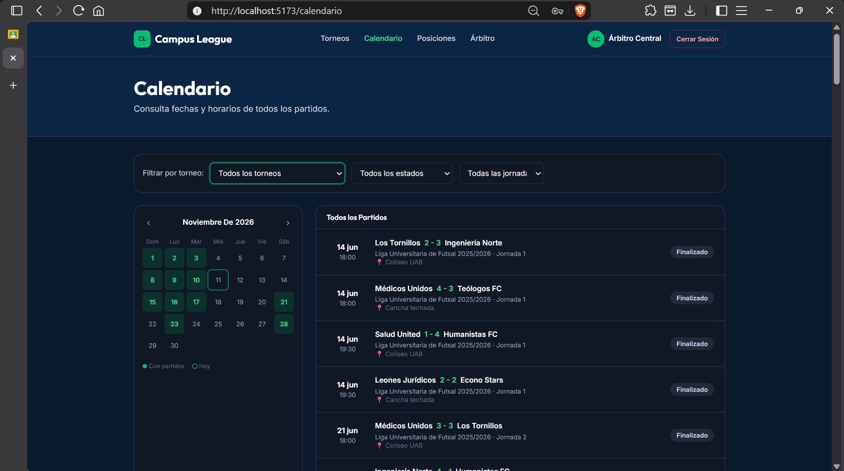
Figura 7. Calendario con partidos de varios torneos

Posiciones y estado del torneo por disciplina (RF-012, RF-013)
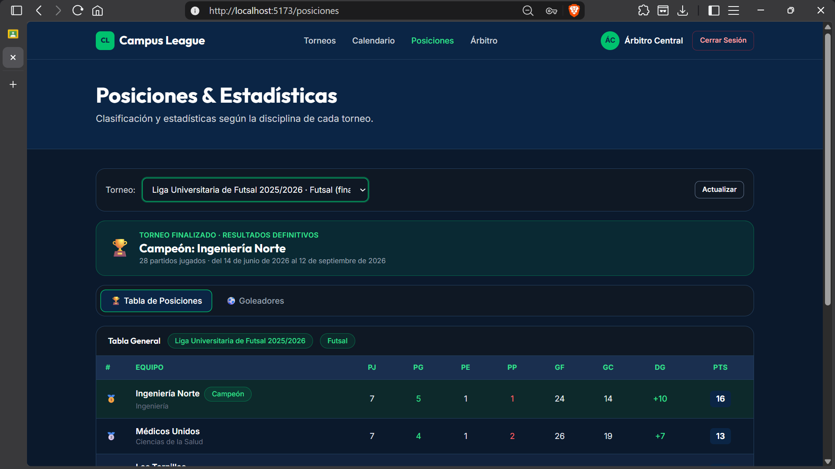
Figura 8. Torneo finalizado de futsal: campeón y tabla final
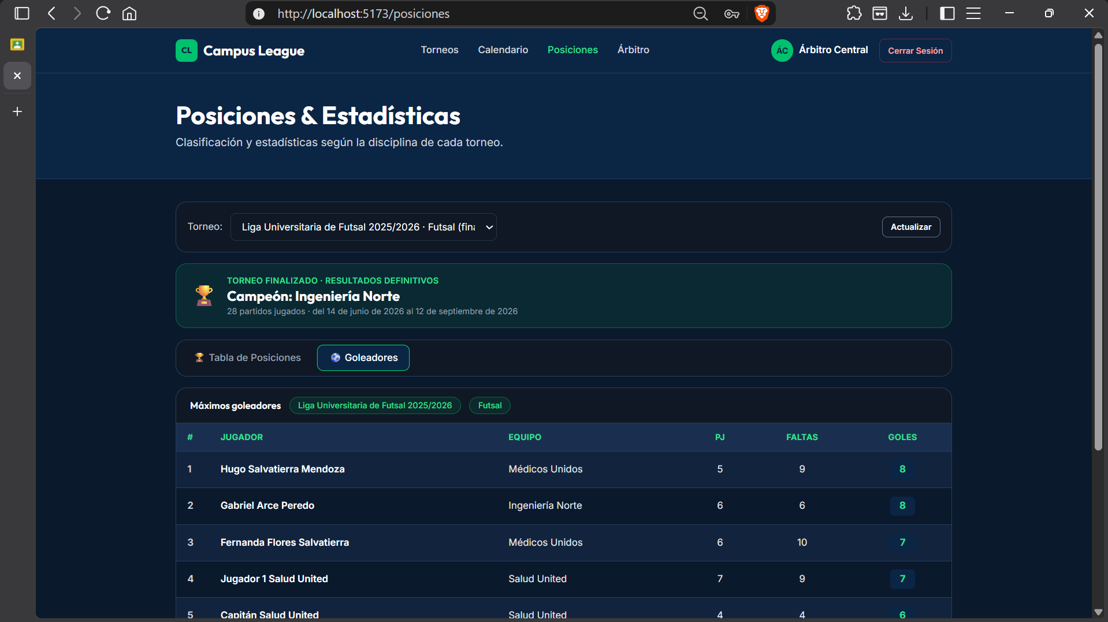
Figura 9. Goleadores del torneo de futsal
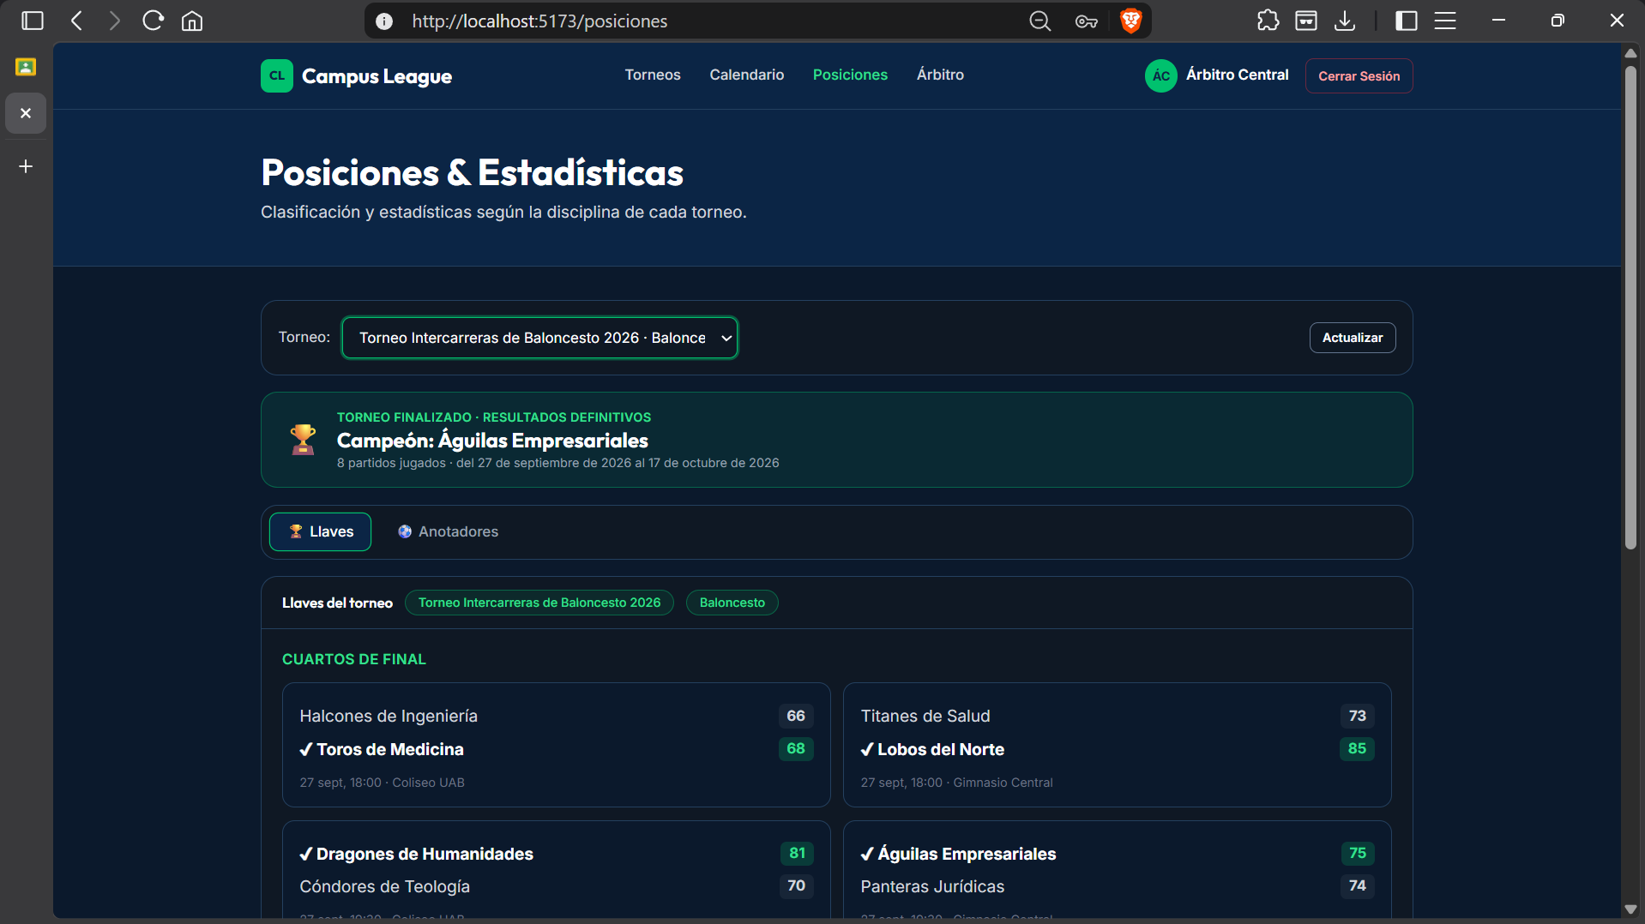
Figura 10. Torneo de baloncesto en eliminación directa: llaves y campeón
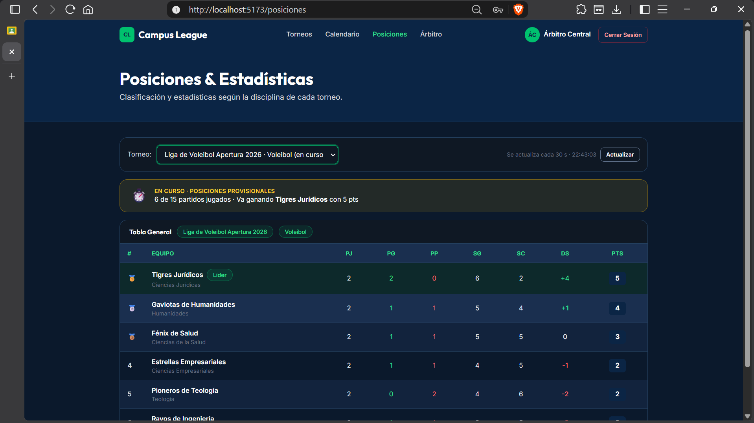
Figura 11. Voleibol en curso: posiciones provisionales con sets
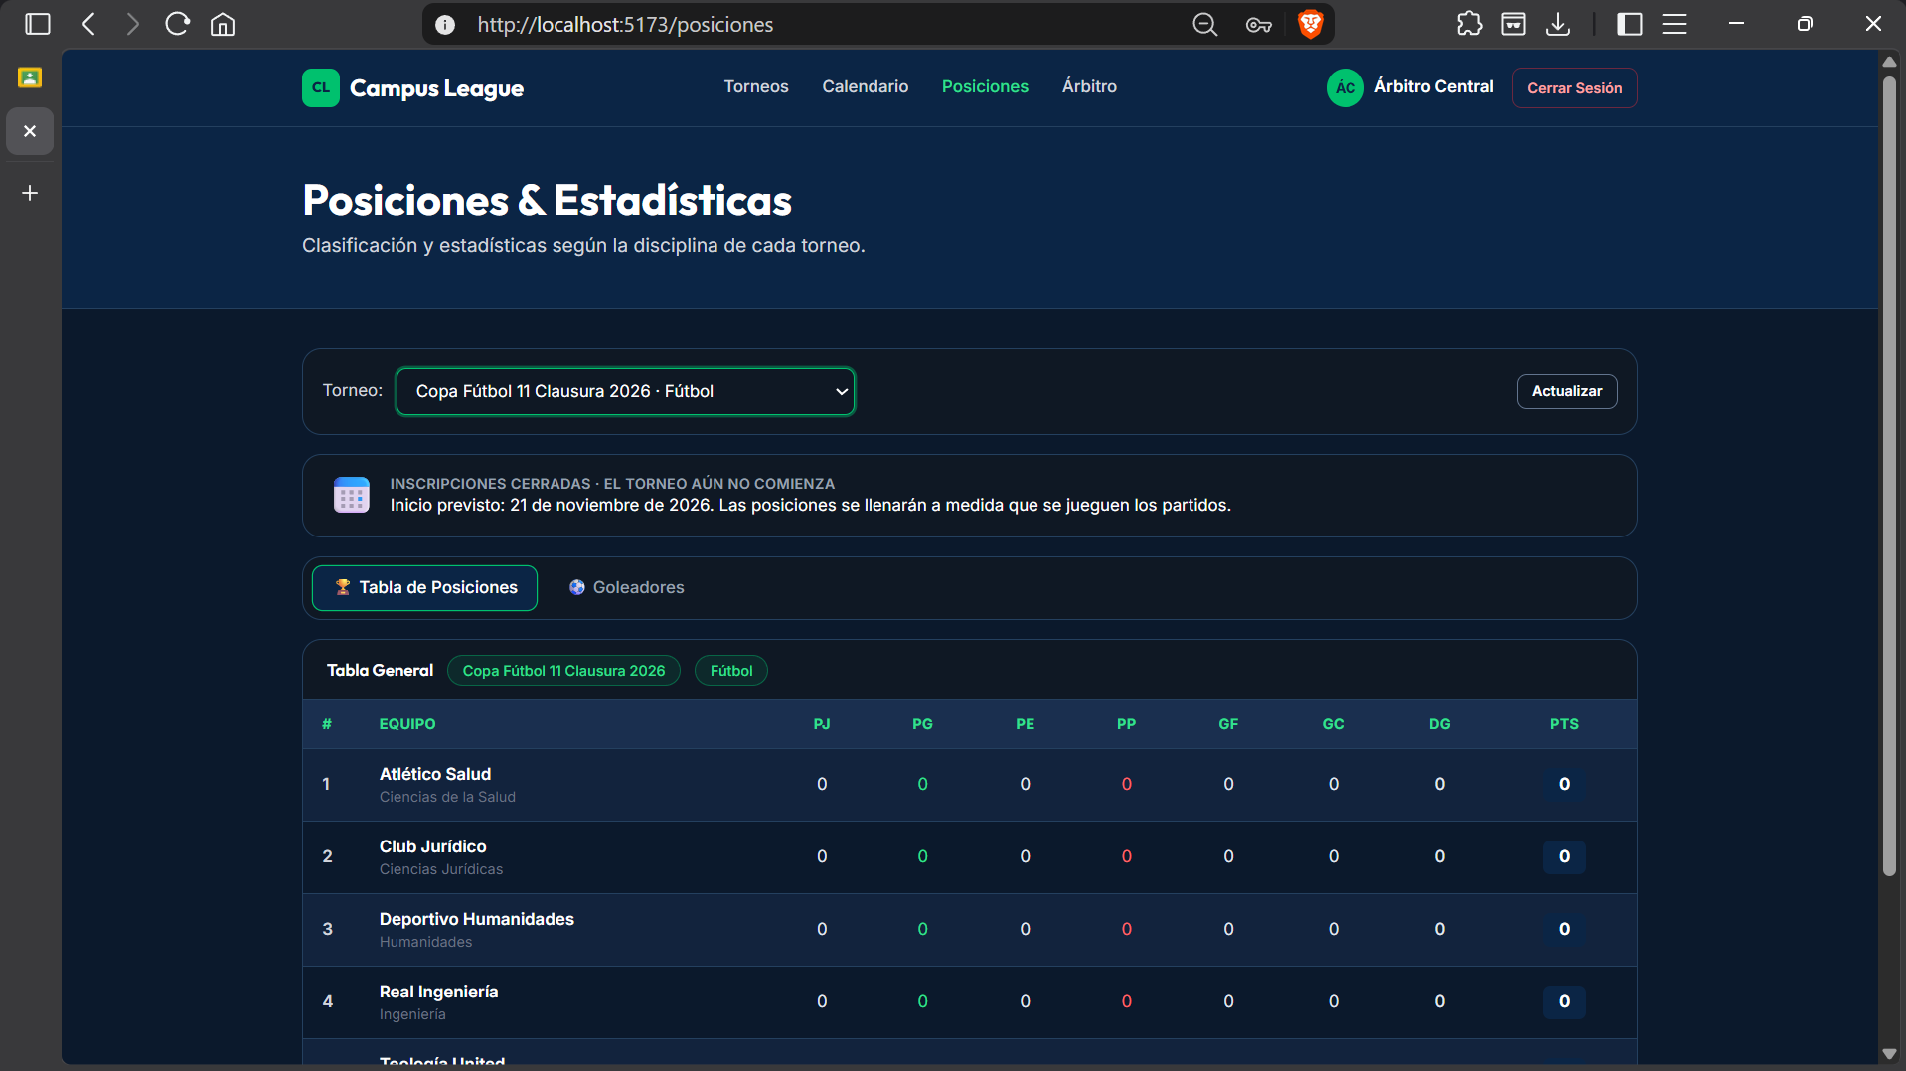
Figura 12. Torneo que aún no comienza

Autenticación y cuenta (RF-001, RF-002)
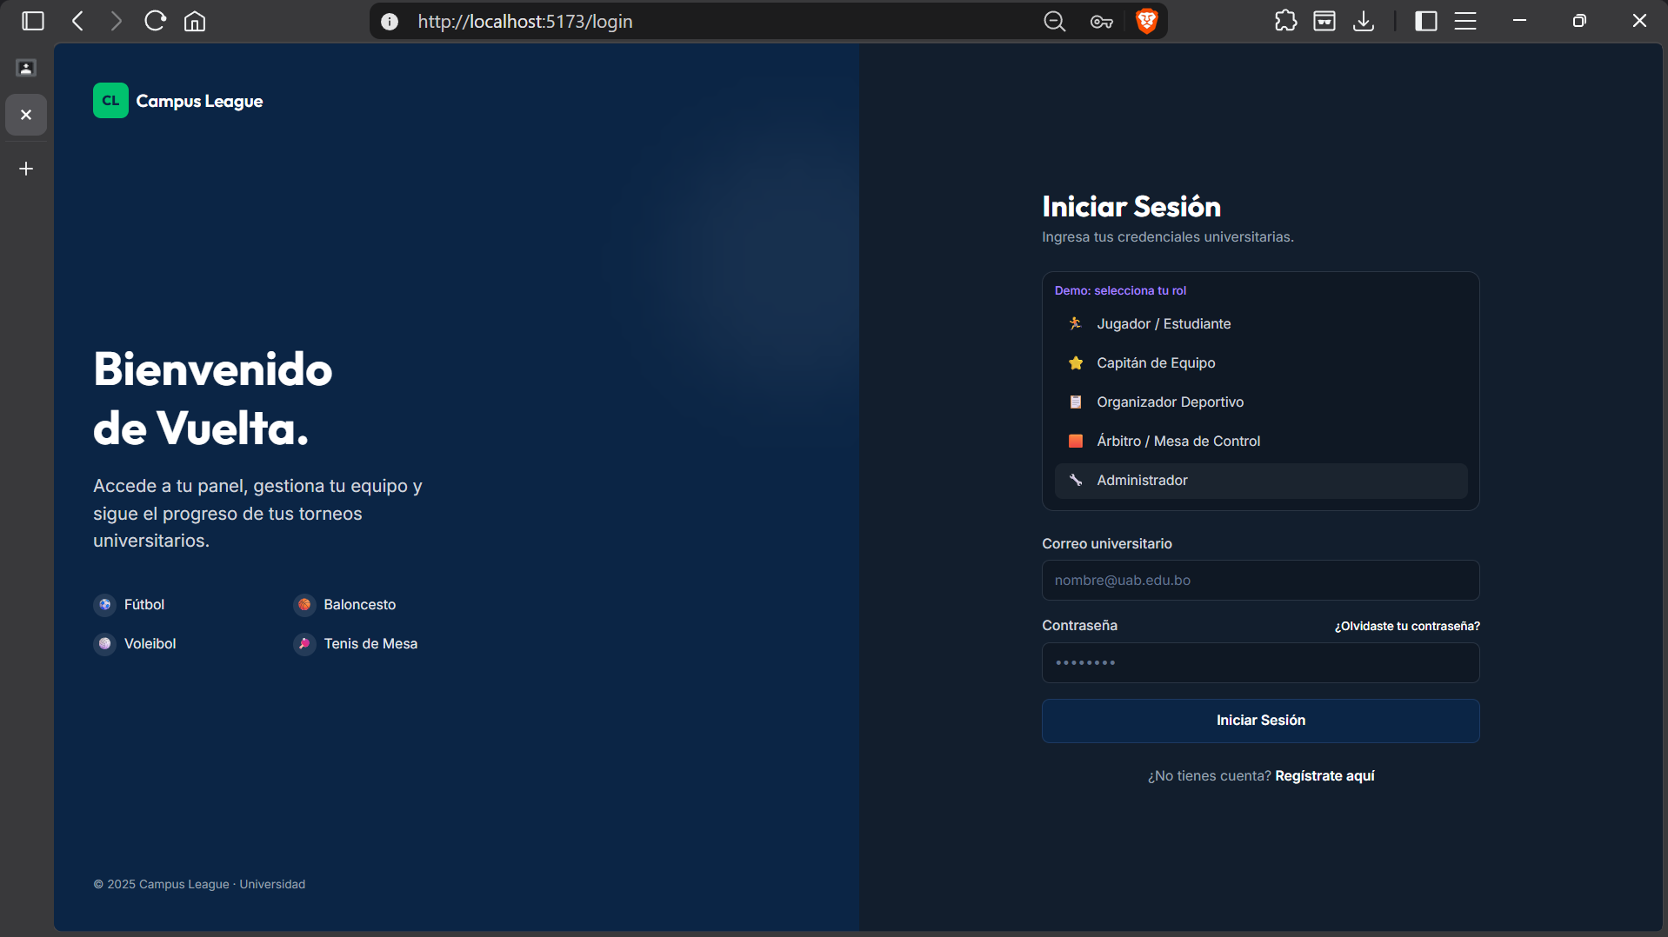
Figura 13. Inicio de sesión
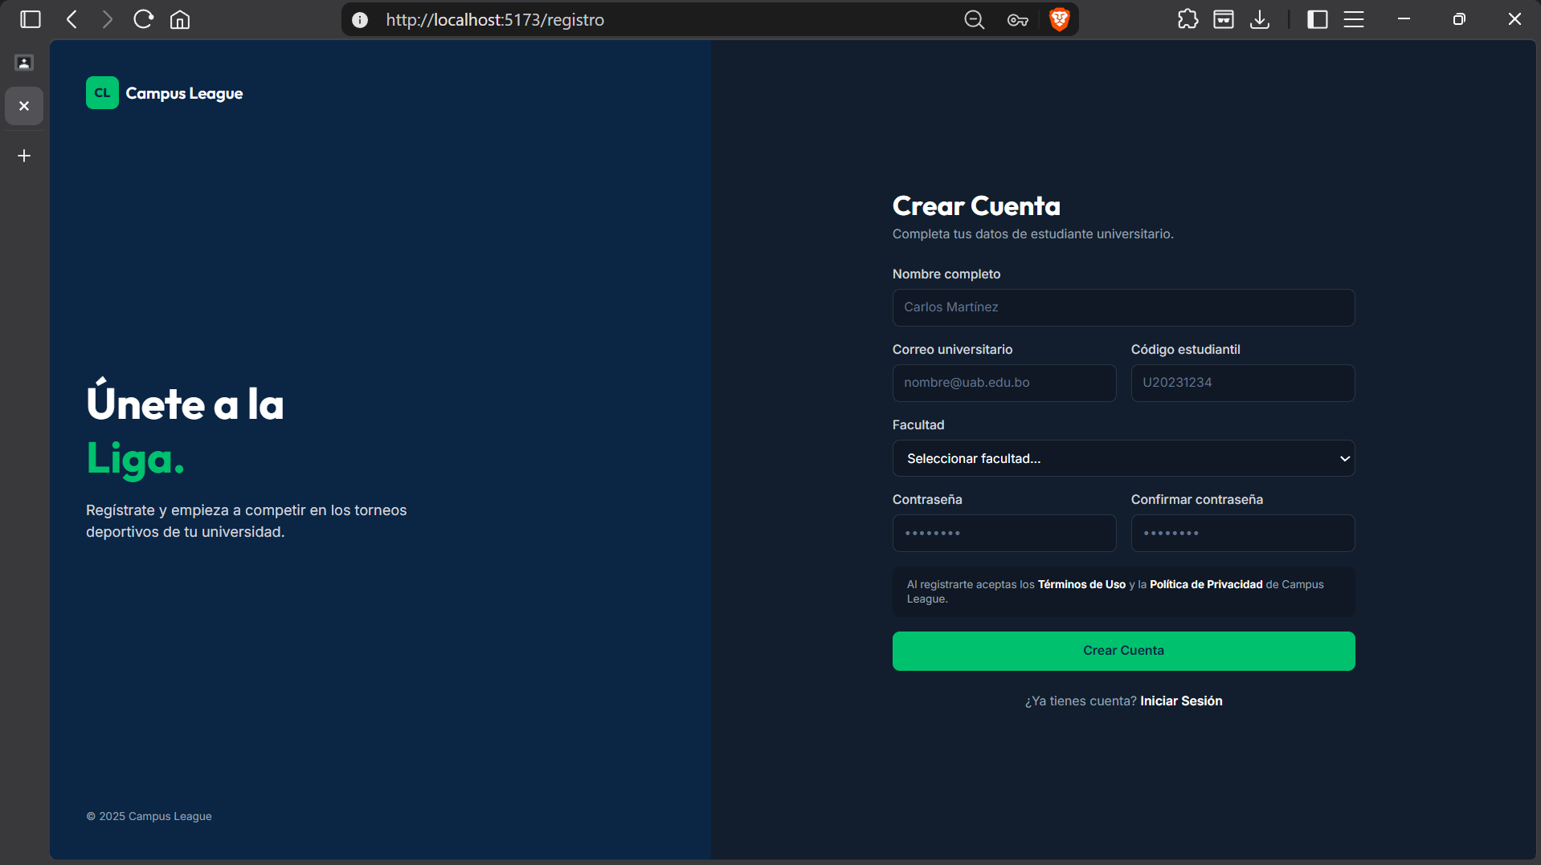
Figura 14. Registro con correo institucional
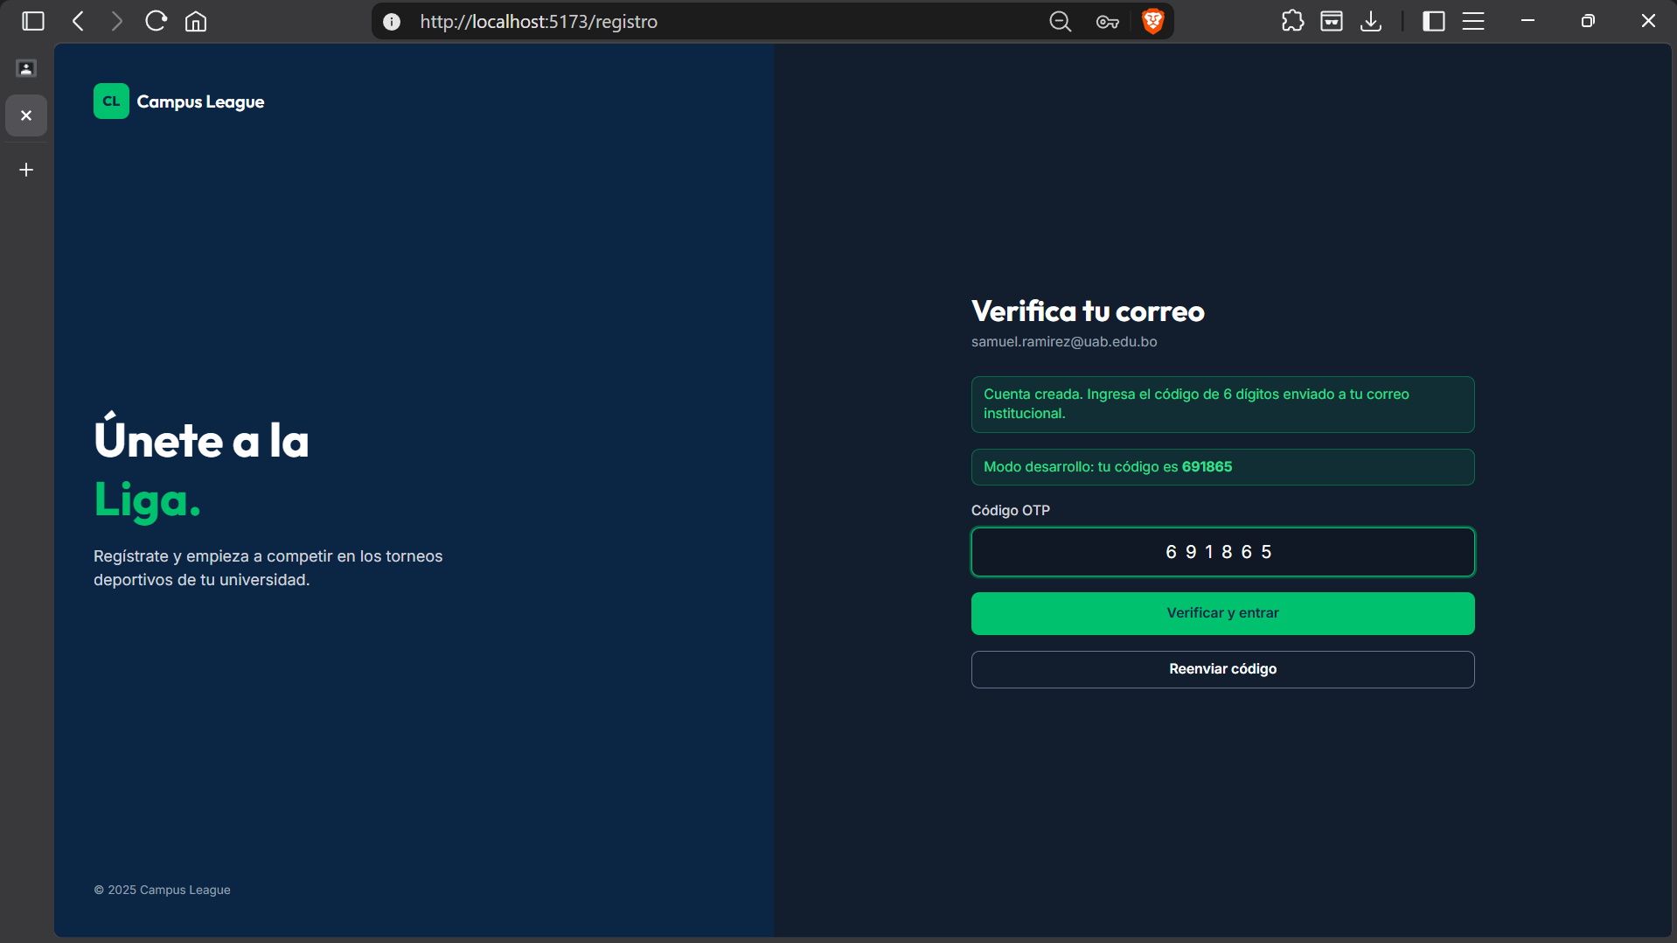
Figura 15. Verificación con código OTP
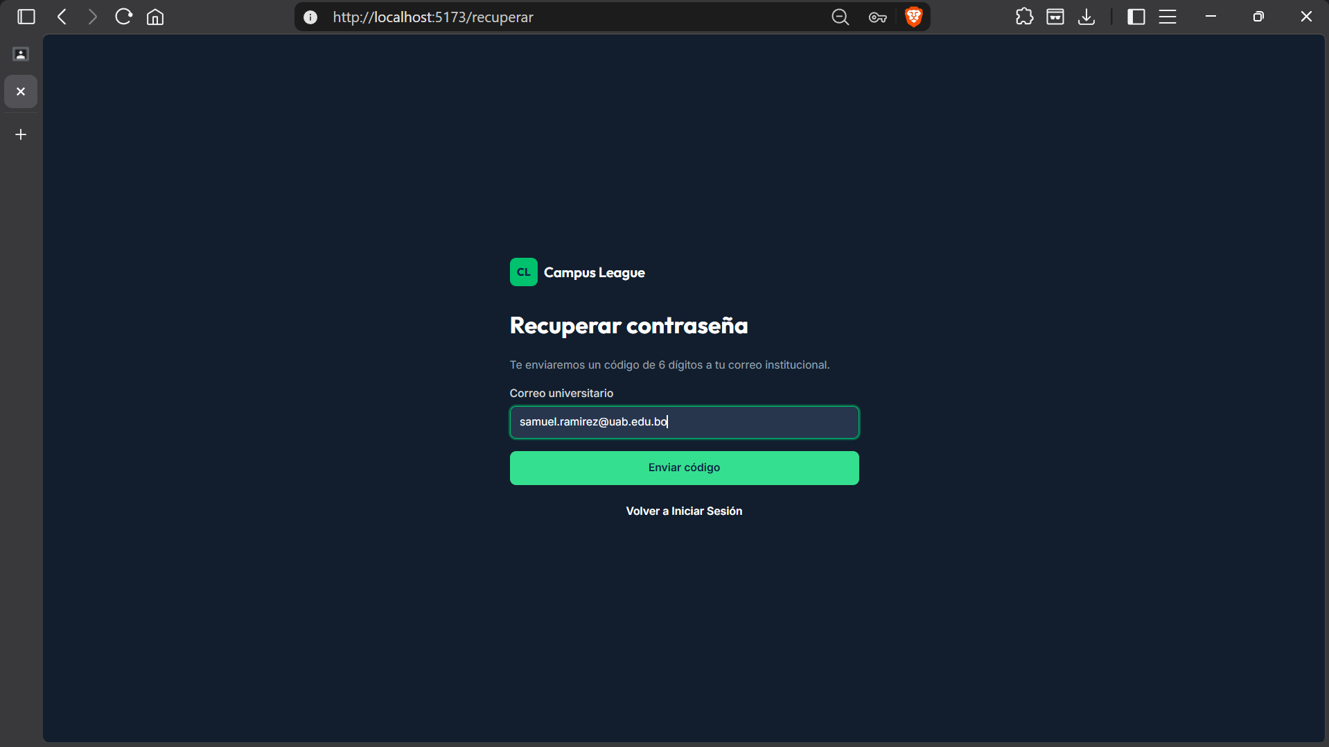
Figura 16. Recuperación de contraseña: solicitud del código
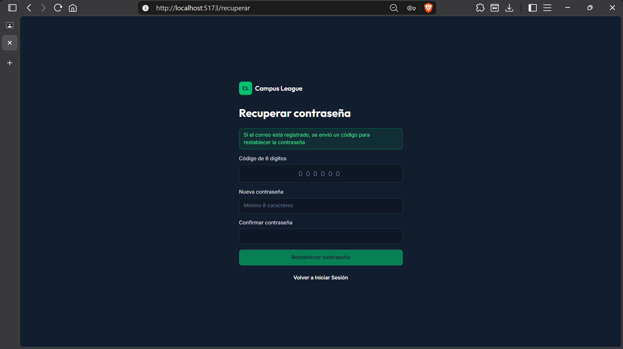
Figura 17. Recuperación de contraseña: nuevo código y contraseña
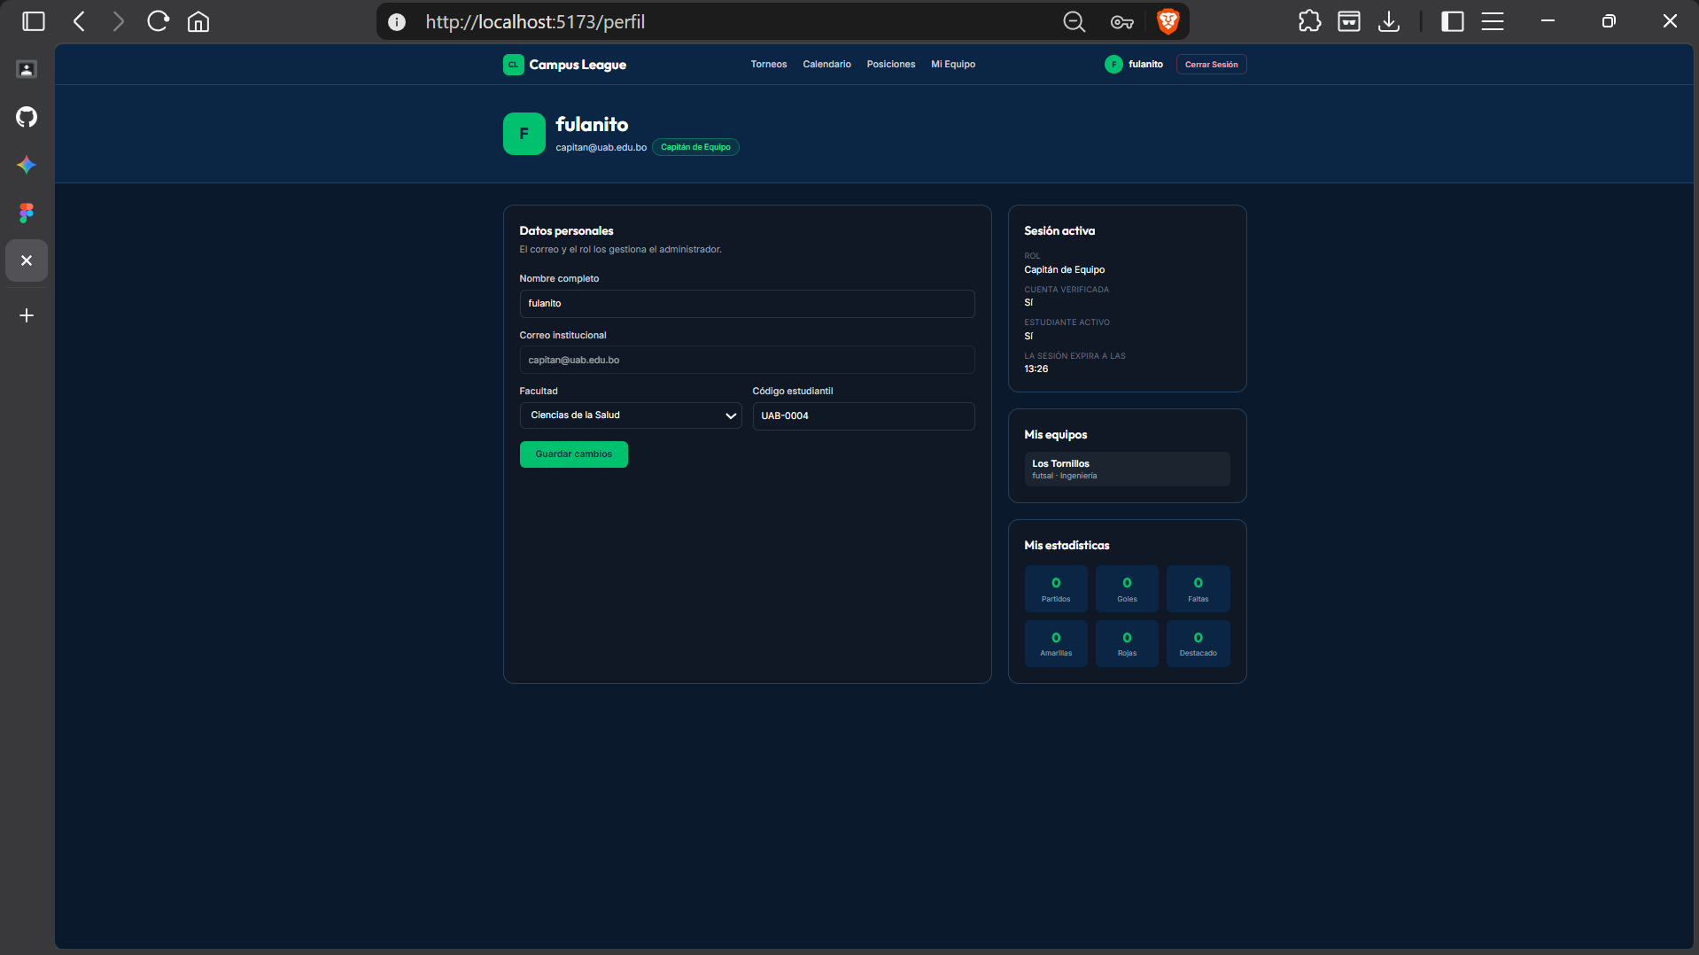
Figura 18. Perfil de usuario

Gestión por rol
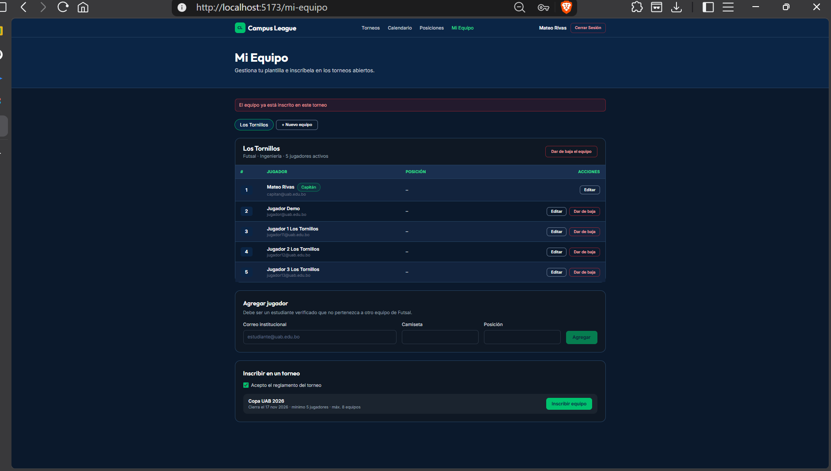
Figura 19. Gestión de equipo (capitán)
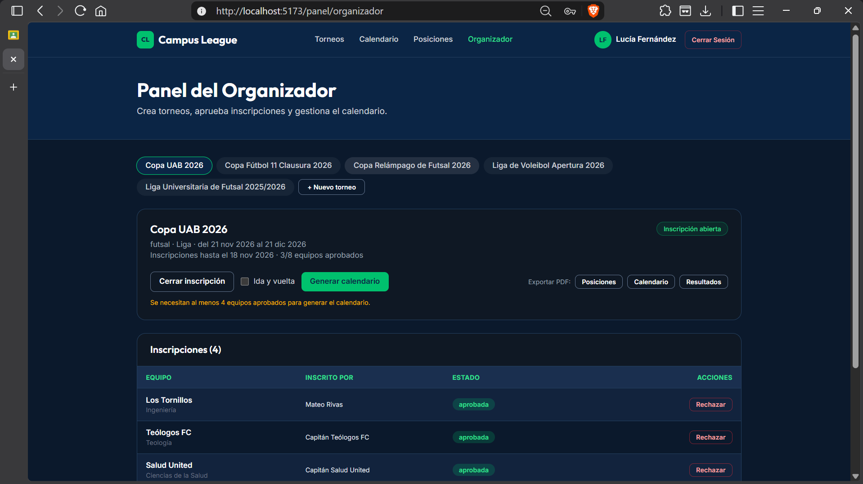
Figura 20. Panel del organizador (varios torneos a su cargo)
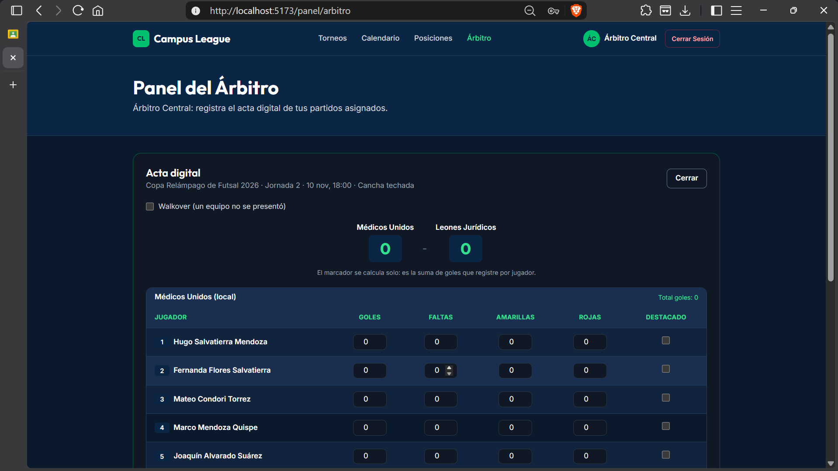
Figura 21. Acta digital de futsal: el marcador se calcula solo con los goles de cada jugador
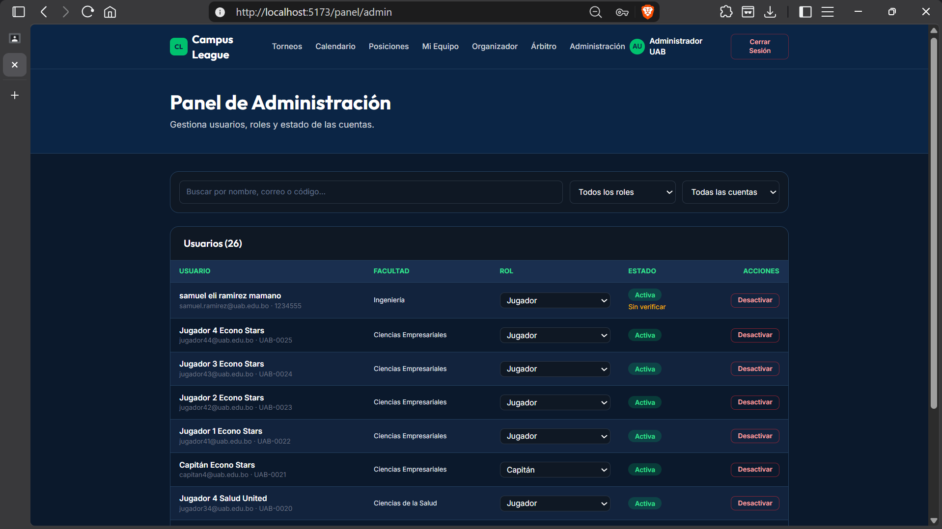
Figura 22. Panel de administración

Reportes y seguridad (RF-015, RNF-002)
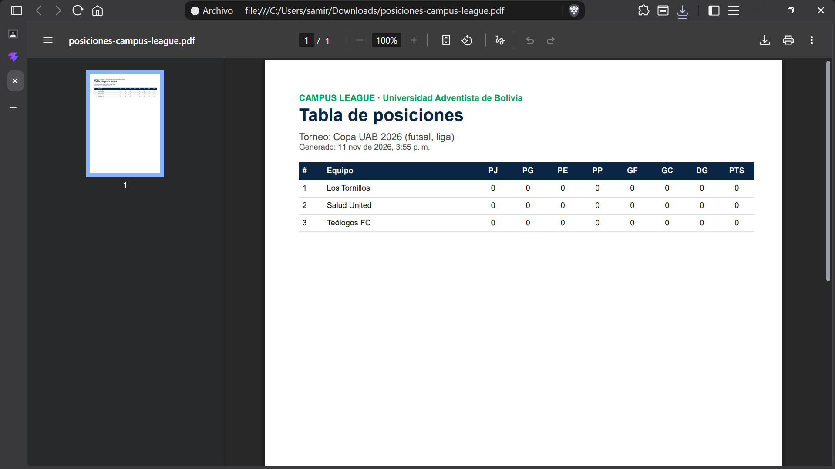
Figura 23. Reporte de posiciones exportado en PDF
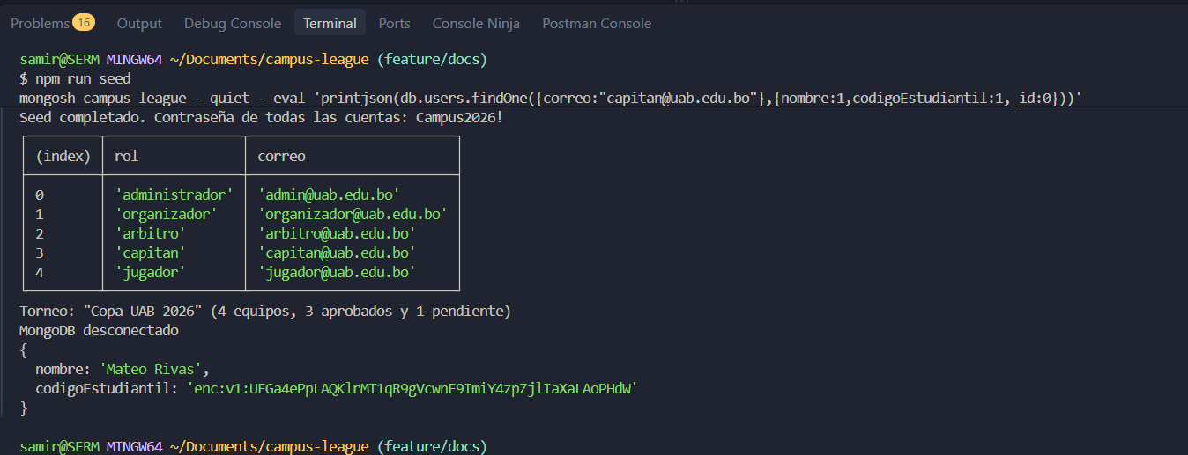
Figura 24. Código estudiantil cifrado con AES-256-GCM en MongoDB

6.5 Diseño responsivo (RNF-005)
La interfaz se adapta de 375 a 1440 px: en pantallas menores de 1024 px la navegación se pliega en un menú desplegable, los filtros y formularios se apilan en una columna, las tarjetas ocupan todo el ancho y las tablas se desplazan horizontalmente dentro de su contenedor sin mover la página. Debajo se muestran capturas a 375 px: menú desplegado e inicio, calendario, tabla de posiciones y gestión de equipo.
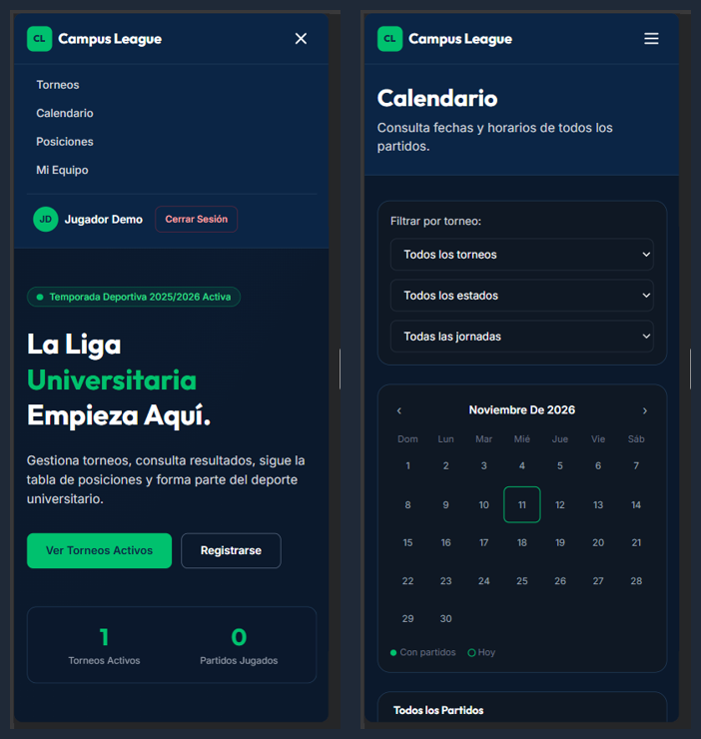
Figura 25. Menú, inicio y calendario a 375 px
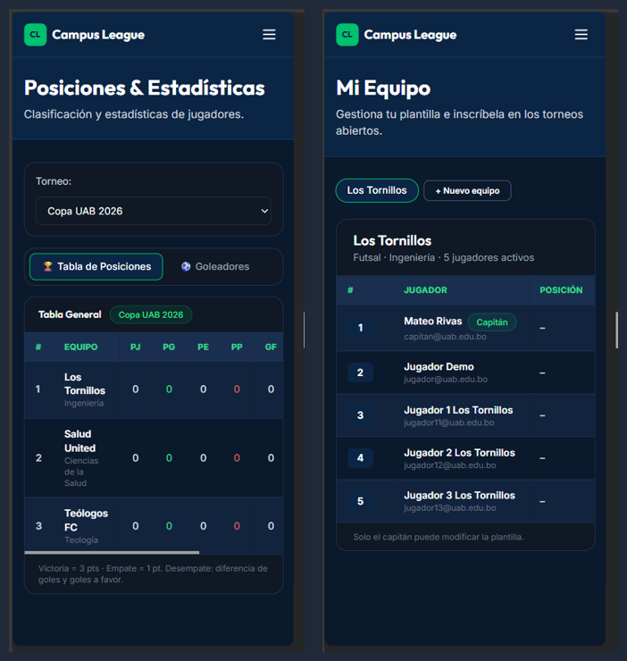
Figura 26. Posiciones y gestión de equipo a 375 px

7. Configuración de entorno y variables
Los archivos .env.example (raíz, client/ y server/) documentan las variables sin credenciales reales. Cada integrante copia server/.env.example a server/.env y client/.env.example a client/.env. .env está excluido por .gitignore.

7.1 Servidor (`server/.env`)
Tabla 14. Variables de entorno del servidor
Variable | Descripción | Local | Producción
PORT | Puerto de la API | 5000 | Lo asigna la plataforma
NODE_ENV | Entorno. En production el OTP no se devuelve en las respuestas | development | production
MONGO_URI | Cadena de conexión | mongodb://127.0.0.1:27017/campus_league | URI de MongoDB Atlas (mongodb+srv://...)
JWT_SECRET | Clave de firma de tokens | Cadena larga y aleatoria | Secreto único generado con crypto.randomBytes(64)
JWT_EXPIRE | Vigencia del token | 30m | 30m
BCRYPT_SALT_ROUNDS | Costo de bcrypt (mínimo 10) | 10 | 10 o más
ENCRYPTION_KEY | Clave AES-256 (64 caracteres hexadecimales) para cifrar datos personales | Vacía (se deriva de JWT_SECRET) | Obligatoria: openssl rand -hex 32
FRONTEND_URL | Orígenes CORS permitidos (separados por coma) | http://localhost:5173 | URL pública del cliente
API_PROD_URL | URL pública de la API para Swagger | — | https://api.midominio.com
SMTP_HOST, SMTP_PORT, SMTP_SECURE, SMTP_USER, SMTP_PASS | Servidor de correo. Sin SMTP_HOST los correos se simulan en consola | vacío | Servidor SMTP real
MAIL_FROM | Remitente de los correos | Campus League <no-reply@uab.edu.bo> | Correo institucional
RATE_LIMIT_MAX | Intentos por IP cada 15 min en /api/auth | 100 | Valor más estricto (p. ej. 20)

7.2 Cliente (`client/.env`)
Tabla 15. Variables de entorno del cliente
Variable | Descripción | Local | Producción
VITE_API_URL | URL base de la API | http://localhost:5000/api | https://api.midominio.com/api

8. Manual de ejecución y pruebas

8.1 Requisitos previos
Node.js 20 o superior, npm, Git y MongoDB local (mongod) o una cuenta de MongoDB Atlas.

8.2 Instalación y ejecución local
git clone https://github.com/deaht911/campus-league.git
cd campus-league
npm run install:all
cp server/.env.example server/.env
cp client/.env.example client/.env
# editar server/.env: MONGO_URI y JWT_SECRET
npm run seed # carga datos de demostración (borra la base)
npm run dev # API en :5000 y cliente en :5173

Tabla 16. Direcciones locales de la aplicación
URL | Contenido
http://localhost:5173 | Aplicación
http://localhost:5000/api-docs | Swagger UI
http://localhost:5000/api/health | Estado del servicio

Cuentas de demostración (contraseña Campus2026!): admin@, organizador@, organizador2@, arbitro@, capitan@ y jugador@uab.edu.bo. Los capitanes de los demás equipos (capitan2@ a capitan28@) se listan al terminar npm run seed.
Correo simulado. Sin SMTP_HOST en server/.env, el sistema no envía correos: imprime el mensaje en la consola del servidor y, fuera de producción, muestra los códigos OTP y de recuperación en pantalla. Con un servidor SMTP configurado envía los correos reales y deja de mostrar los códigos.

Datos de demostración
El seed carga 9 torneos en 5 disciplinas, 28 equipos, 188 usuarios y 78 partidos (resultados simulados pero deterministas) para poder recorrer el historial completo:
Tabla 17. Torneos cargados por el seed de demostración
Torneo | Disciplina y formato | Estado | Qué permite ver
Liga Universitaria de Futsal 2025/2026 | Futsal, liga de 8 equipos | Finalizado | Tabla final, campeón, goleadores y 28 resultados
Torneo Intercarreras de Baloncesto 2026 | Baloncesto, eliminación directa | Finalizado | Cuartos, semifinales, tercer puesto y final, con campeón
Liga de Voleibol Apertura 2026 | Voleibol, liga de 6 equipos | En curso | Resultados parciales, actas pendientes y partidos futuros
Liga Express de Baloncesto 2026 | Baloncesto, liga de 4 equipos | En curso | Actas pendientes: el marcador se suma con los puntos por jugador
Copa Relámpago de Futsal 2026 | Futsal, liga de 4 equipos | En curso | Actas pendientes: el marcador se suma con los goles por jugador
Copa Fútbol 11 Clausura 2026 | Fútbol, liga de 6 equipos | Inscripción cerrada | Calendario en borrador, listo para publicar
Copa UAB 2026 | Futsal, liga | Inscripción abierta | 3 inscripciones aprobadas y 1 pendiente
Copa Baloncesto 2027 | Baloncesto, 4 cupos | Inscripción abierta | Inscripciones pendientes y lista de espera
Torneo Relámpago de Tenis de Mesa | Otra, eliminación | Cancelado | Estado cancelado en el catálogo

8.3 Pruebas automáticas
npm test --prefix server # 69 pruebas, no requieren MongoDB
cd client && npm run lint && npm run build

Tabla 18. Pruebas automáticas por archivo
Archivo | Qué verifica
models.test.js | Validadores e índices de los 5 modelos, bcrypt, OTP hasheado y su vencimiento
middlewares.test.js | protect (sin token, inválido, expirado, cuenta inactiva), authorize (RBAC) y manejo de errores
api.test.js | Endpoints con Supertest: salud, Swagger, registro, login (401, 403, 200 y expiración de 30 min), /me, recuperación de contraseña, RBAC (401/403), IDs inválidos y exportación PDF
crypto.test.js | Cifrado AES-256-GCM: ida y vuelta, determinismo, detección de alteraciones, datos antiguos y modelo User
standings.test.js | Reglas de puntuación por disciplina, tablas de voleibol y baloncesto, estado y avance del torneo en GET /matches/standings
acta.test.js | Marcador automático por suma de goles o puntos, rechazo de marcadores inconsistentes, empates, sets válidos y finalización automática del torneo
seed.test.js | Datos de demostración: validadores de Mongoose, índices únicos, plantillas válidas, árbitros sin solapamientos y estados de cada torneo
services.test.js | Envío de correos simulados y generación de PDF

Resumen de la ejecución de npm test --prefix server sobre la rama principal:
ℹ tests 69
ℹ suites 0
ℹ pass 69
ℹ fail 0
ℹ cancelled 0
ℹ skipped 0

8.4 Pruebas manuales realizadas (sobre el seed)
Tabla 19. Pruebas manuales realizadas sobre los datos de demostración
Área | Resultado
Autenticación | Login rechazado sin verificar (403), verificación OTP (200), /me con y sin token
Usuarios | Filtros, cambio de rol, desactivación y reactivación; no se puede cambiar el propio rol
Equipos | Alta con promoción a capitán, jugador duplicado (409), baja lógica
Inscripción | Aprobar y rechazar; equipo ya inscrito (409)
Calendario | Generación de 6 partidos, publicación, borrador oculto al público
Choques de horario | Árbitro solapado (409), reprogramación a fecha pasada (400)
Acta | Marcador que se suma solo con los goles o puntos por jugador, empate en baloncesto rechazado (400), sets inválidos en voleibol (400), acta cerrada (200), cerrada no editable (409), walkover 3-0, borrador recuperable
Posiciones | Tabla y goleadores actualizados al cerrar actas; columnas y puntos según la disciplina; campeón en torneos finalizados; llaves en eliminación directa; estados no iniciado, en curso y finalizado
Control de acceso | Pantallas por rol («Acceso restringido») y 403 en el servidor

8.5 Flujo de trabajo Git
Cada cambio se desarrolló en una rama feature/* creada desde develop y se integró con git merge --ff-only, de modo que el historial es lineal, sin commits de fusión, y conserva al autor de cada commit. main solo recibe lo que ya está en develop. El historial completo se ve en GitHub (Insights, Contributors).
Tabla 20. Commits por integrante en el historial del repositorio
Integrante | Commits | Áreas con más cambios
Samuel Eli Ramírez Mamani | 15 | Estructura del monorepo, informe y capturas, rutas y panel de administración
José Alcozer Martínez | 10 | Autenticación, torneos, pruebas automáticas, reglas por disciplina
Roger Huarachi Rojas | 10 | Pantallas del cliente, usuarios y equipos, datos de demostración
Kevin Abdias Flores Escobar | 10 | Controladores y rutas del servidor, servicios, panel del organizador

9. Conclusiones y trabajo futuro

9.1 Conclusiones técnicas
La separación en SPA, API REST y base documental permitió que cuatro personas trabajaran en paralelo: cada módulo del servidor (modelos, controladores y rutas) tiene su pantalla en el cliente y su sección en Swagger, lo que facilitó repartir el trabajo y revisar los cambios por área.
Las reglas que no pueden fallar viven en el servidor: elegibilidad de jugadores, cupos de inscripción, choques de horario, coherencia del acta y puntuación por disciplina. El cliente solo las anticipa para mostrar mensajes claros; quien use la API directamente recibe las mismas respuestas.
Los datos derivados no se almacenan. La tabla de posiciones, los goleadores y el marcador del acta se calculan a partir de los partidos y de las estadísticas por jugador, de modo que reabrir o corregir un acta no deja cifras desactualizadas.
El sistema cumple los 15 requisitos funcionales y los 8 no funcionales de la primera entrega. Lo que depende del entorno de producción (HTTPS, disponibilidad y respaldos) está justificado en la sección 3.3.
Tabla 21. Evidencia por criterio de evaluación
Criterio (peso) | Evidencia en el proyecto | Dónde verlo
Repositorio y estructura (15 %) | Monorepo client/, server/, docs/; .gitignore sin credenciales; tres .env.example; README con instrucciones; historial lineal con 4 autores | GitHub y sección 8.5
Autenticación JWT y RBAC (20 %) | JWT de 30 min con id y rol; bcrypt con salt >= 10; middlewares protect y authorize; 5 roles; cifrado AES-256-GCM | server/middlewares/auth.js, secciones 3.3 y 4.2
Persistencia en MongoDB (20 %) | 5 colecciones con validadores, referencias, índices y datos de demostración reproducibles | Sección 5, server/models/, server/seeds/
Arquitectura y diagramas (15 %) | C4 nivel 2, secuencia de autenticación y modelo entidad-relación | Sección 4 y docs/diagrams/
API REST y Swagger (15 %) | 45 endpoints con esquemas, parámetros, códigos de estado y roles | /api-docs y sección 6
Informe técnico (15 %) | Las 9 secciones solicitadas, matriz RF → endpoint y justificación de los RNF | Este documento

9.2 Lecciones aprendidas
Probar con cada rol y con datos realistas encontró más fallos que las pruebas unitarias: la pestaña de goleadores vacía en voleibol o el calendario abriendo en el mes más antiguo solo se notaron al cargar un seed con 9 torneos. Clonar el repositorio desde cero, siguiendo solo el README, fue la prueba más reveladora de todas.
Tabla 22. Decisiones técnicas y alternativas descartadas
Decisión | Alternativa descartada | Motivo
JWT sin estado en Authorization: Bearer | Sesiones en el servidor | API sin estado, simple de escalar y de documentar en Swagger
Posiciones y goleadores calculados al consultar | Tablas almacenadas y actualizadas | Evita datos derivados desincronizados al corregir actas
Marcador derivado de goles o puntos por jugador | Marcador manual con validación posterior | Elimina la posibilidad de actas descuadradas
Reglas de puntuación en un módulo (services/reglas.js) | Lógica fija de 3 puntos por victoria | Baloncesto y voleibol puntúan distinto; tabla, PDF y API comparten reglas
AES-256-GCM determinista para el código estudiantil | Cifrado con IV aleatorio | Conserva el índice único y la búsqueda exacta; GCM detecta alteraciones
Correo SMTP configurable con modo simulado | Exigir un servidor SMTP | El proyecto se ejecuta sin credenciales; con SMTP envía correos reales
Seed determinista generado por una función pura | Datos aleatorios en cada ejecución | Resultados reproducibles y verificables con pruebas sin base de datos
Monorepo con integración --ff-only | Commits de fusión | Historial lineal que conserva a cada autor
Actualización por consulta cada 30 s | WebSockets | Menor complejidad y suficiente para el caso de uso

Tabla 23. Problemas encontrados y cómo se resolvieron
Problema detectado | Causa | Solución
Un árbitro podía quedar en dos partidos casi simultáneos | La validación comparaba la hora exacta de inicio | Choques detectados por intervalos de 90 minutos, respuesta 409
La API decía «escuchando» con el puerto ocupado | Express 5 ejecuta el callback de listen también ante errores | Se maneja el error de listen y se informa el puerto en uso
npm run dev fallaba en un clon limpio | install:all no instalaba las dependencias de la raíz | install:all instala raíz, servidor y cliente; verificado clonando main
Pestaña de goleadores vacía en voleibol | El diseño asumía goles en todas las disciplinas | Reglas y estadísticas por disciplina; la pestaña se oculta donde no aplica
Marcador distinto de la suma de goles por jugador | El acta pedía ambos datos por separado | Marcador calculado como suma; el servidor rechaza valores inconsistentes
Torneos de eliminación directa sin llegar a «finalizado» | Solo las ligas cerraban el torneo | El torneo finaliza al cerrarse la final
Texto del PDF partido en una columna angosta | PDFKit conserva la coordenada x de la última celda | Se restablece el margen izquierdo al terminar la tabla
Calendario abierto en el mes del partido más antiguo | Tomaba el primer partido de la lista | Abre en el mes del próximo partido, o del último si ya se jugaron todos
El organizador no podía listar árbitros | GET /users era exclusivo del administrador | Endpoint específico GET /api/users/referees para el organizador

9.3 Trabajo futuro
Tabla 24. Mejoras pendientes
Mejora | Situación actual
Generar las rondas siguientes de eliminación directa según los ganadores | El generador de calendario crea solo la primera ronda
Duración de partido por disciplina | Fija en 90 minutos
Autogoles y eventos minuto a minuto | Todo gol o punto se asigna a un jugador del equipo que anota
Actualización en tiempo real con WebSockets | La pantalla de posiciones consulta cada 30 s mientras el torneo está en curso
Pruebas de integración con base de datos en memoria y pruebas end-to-end | Pruebas con consultas simuladas; verificación manual de la interfaz
Despliegue con HTTPS, monitoreo, respaldos y rotación de claves de cifrado | Ejecución local o detrás de un proxy con HTTPS
Recordatorios de partido y cola de correos con reintentos | Correos puntuales sin reintentos

